新 书 推 荐
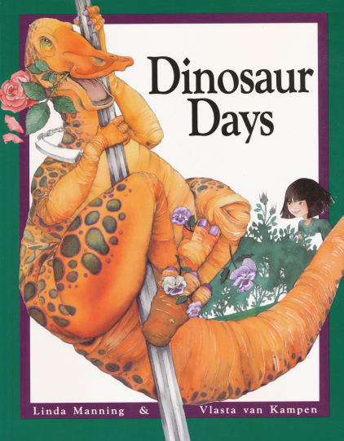
中文书名：《与恐龙共度的日子》
英文书名：Dinosaur Days
作 者：Daina Manning
出 版 社：Fitzhenry & Whiteside
代理公司：ANA
出版日期：1998年
页 码：32页
年 龄：3-5岁

内容简介：

当有天恐龙出现在你的厨房，你会有什么反应？如果家里每天都出现恐龙，并且都是不同的呢？这似乎就更加让人难以想象了。这本书中的小女孩就有这样的际遇，她非但没有惊慌，还与恐龙友好地相处，度过了愉快的时光。

周一来了一只绿色的恐龙，它在厨房里吃吃喝喝，小女孩叫她一些好玩的动作；周二从衣橱里钻出了红色的剑龙；周三从窗帘后面跳出来一只恐龙……每天都有不同的恐龙出现，带给小女孩无尽的惊喜，偶尔也有些小烦恼。

这本书构思独特，文字富有韵律，朗朗上口，为我们展示了一个充满想象的神奇世界，诠释了人与动物的友好相处之道。

内文图画：
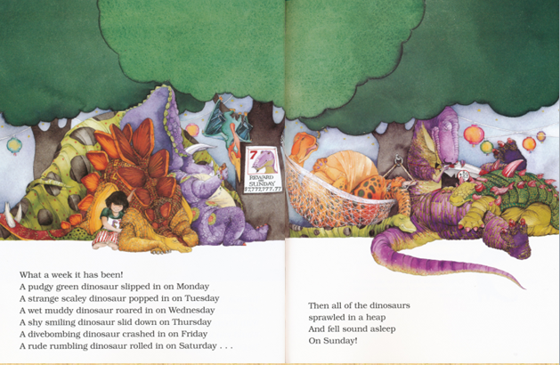

作者简介：

Daina Manning 作家，他的其他作品还包括《厨房的水槽》 （Everything and the Kitchen Sink）等。

谢谢您的阅读！
请将回馈信息发至：黄家坤
安德鲁﹒纳伯格联合国际有限公司北京代表处
北京市海淀区中关村大街甲59号中国人民大学文化大厦1705室, 邮编：100872
电 话：010-82509406
传 真：010-82504200
Email：Jhuang@nurnberg.com.cn
网 站：Http://www.nurnberg.com.cn

